

TONGJI UNIVERSITY

**同济大学“卓越杯”**

**大学生课外学术科技作品竞赛**

**论文题目：基于大模型的前列腺癌超声影像智能检测系统**

**学院全称： 计算机科学与技术学院**

**专业全称： 数据科学与大数据技术**

**申报团队： 朱俊泽**

**指导教师： 倪张凯**

**申报类别：** ☑个人项目 □集体项目

**基于大模型的前列腺癌超声影像智能检测系统**

摘要

前列腺癌是全球男性中第二常见的癌症类型，也是导致癌症相关死亡的主要原因之一。对于前列腺癌症的检测有多种方法，医疗影像技术包含磁共振成像（Magnetic Resonance Imaging, MRI）、计算机断层扫描（Computed Tomography, CT）、X光成像以及微超声和超声成像技术等。这些技术提供了宝贵的视觉数据，帮助医生诊断和评估疾病。MRI作为前列腺癌诊断的金标准具有价格高昂，设备普及率低等不利因素，相比之下，价格低廉设备成熟的超声影像技术可以作为一种值得进一步探索的替代方案，辅助医生进行高质量的前列腺癌诊断。

本发明提出了一种基于超声影像的前列腺癌症分期系统。根据超声影像的获取特点，同时考虑到医生实际诊断的流程，我们发现获取的超声图像中存在大量与诊断无关的视频片段，这些片段对于最终的前列腺癌症分期是有害的，因此如何有效压缩无关信息，提升对有效信息的关注，是提升模型学习和诊断能力的关键。基于此，我们探索了大模型辅助的前列腺癌症分期系统，借助大模型丰富的先验知识对无关信息进行压缩，同时充分考虑对有效信息的提取，从而提高模型对癌症分期的准确性，更好的辅助医生进行诊疗判断。

关键词：超声影像，前列腺癌症，MedSAM2医学分割模型，CLIP图像文本对齐

目 录

1 引 言 1

1.1 前列腺癌症检测意义 1

1.2 前列腺癌症检测方法 1

1.2.1 MRI方法 1

1.2.2 CT法 1

1.2.3 X光成像法 1

1.3 预训练医学大模型 2

1.4同期工作综述 2

1.5本文所作的工作 3

2 理论部分 4

2.1 数据预处理 4

2.2 计算关键帧和相似度，压缩无关帧 4

2.3 图像文本对齐 5

3 实验部分 8

3.1 实验环境 8

3.1.1 数据集 8

3.1.2 计算资源 8

3.2 实验设定 8

3.2.1 采样方法 8

3.2.2 大模型分割 10

4 结论和展望 11

4.1 结论 11

4.2 展望 11

参考文献 12

**1 引 言**

## 1.1 前列腺癌症检测意义

前列腺癌是全球男性中第二常见的癌症类型，也是导致癌症相关死亡的主要原因之一。根据2020年数据，全球新发前列腺癌病例约为141万例，死亡病例约为38万例[1]。其发病率在不同地区差异显著，高收入国家（如澳大利亚、北美、西欧等）发病率较高，而亚洲、北非等地区则相对较低。在中国，2020年新发前列腺癌病例约为12万例，死亡病例约为5万例，位居男性癌症新发病例的第六位。此外，尽管在一些高收入国家，前列腺癌的发病率和死亡率趋于稳定或下降，但是在东欧和部分亚洲国家（包括中国），发病率仍在上升。前列腺癌的严重程度受地理区域、检测方法以及肿瘤生物学特性等因素影响，因此，制定符合当地实际的筛查与早诊早治策略至关重要。在《中国前列腺癌筛查与早诊早治指南（2022年）》[2]中，强调了提高筛查效果和规范性。尤其是在低资源地区，低成本且高效的诊断方法尤为关键。

## 1.2 前列腺癌症检测方法

### 1.2.1 MRI方法

磁共振成像（Magnetic Resonance Imaging, MRI）作为医疗影像技术中最常用的影像学工具，MRI具有较高的特异性，可用于前列腺癌的预测，但其敏感性较低，且受制于价格、禁忌症及设备普及等因素，难以普及到广泛的临床应用中。在临床检查中一般不会使用MRI方法进行检测，基于我们任务希望的普测性质，MRI难以适应广泛的临床普测，和我们主要任务适配度不高。

### 1.2.2 CT法

计算机断层扫描（Computed Tomography, CT）是一种非侵入性检查方法，不需要进行切开手术，因此对患者的伤害较小，且检查过程通常较快。CT扫描可以提供前列腺及其周围组织的高分辨率图像。它有助于评估肿瘤的大小、形态及其与周围组织的关系，尤其是判断癌症是否扩散到其他器官或区域[3]。但是CT扫描涉及X射线，因此会给患者带来辐射风险。对于需要多次检查的患者，辐射累计可能增加患癌症的风险。CT的软组织对比度较低，这使得它在检测前列腺癌及其周围组织的微小变化时，较难区分健康和病变组织。

### 1.2.3 X光成像法

X光（X-ray）是一种广泛用于医学影像学的技术，虽然它在前列腺癌的诊断中使用较少，但在某些情况下仍然可以作为辅助检查工具。与CT、MRI等影像检查方法相比，X光检查的成本较低，检查时间也较短，患者负担较轻。但由于X光技术主要适用于密度较大的组织（如骨骼）[4]，它对前列腺的可视化较差。前列腺的形态和病变很难通过常规的X光影像清晰呈现。

1.2.4 微超声影像和超声影像法

作为另一种常见的影像诊断工具，超声成像在前列腺癌检测中也有所应用。与MRI相比，超声成像具有成本低、适用人群广和对人体危害小的优势，更适用于低成本且高效的前列腺癌检测。但前列腺癌多发、散灶的特征使得单张影像的诊断价值降低，包绕整个前列腺腺体及周围组织、器官的超声视频弥补了单张影像诊断的不足。

在使用微超声(Micro-Ultrasound)还是使用传统超声(Ultrasound)，我们考虑到微超声的使用价格，设备要求和医生资源的消耗，在希望获得临床普测效果的前提下，选择使用相对价格合适、临床设备要求较低、医生资源要求较少的传统超声影像[5]。在使用传统的超声影像设备获取超声影像时，由于对专业医生的要求较低，初级护理人员和初级医生对检测的操作会使得超声影像数据有相当长度的无关片段，也就是没有前列腺内容的片段，克服这个数据问题能够极大改善诊断系统。

## 1.3 预训练医学大模型

预训练的医学分割大模型（如基于深度学习的卷积神经网络，CNN、SAM）通常是为了提高在医学影像分析中的分割任务效果而设计的。这些模型通过大量医学影像数据进行训练，学习不同医学影像中的组织、器官、病变等区域的特征。预训练大模型在医学领域，由于数据的标注往往成本较高且有限，预训练模型常用迁移学习的方法，先在通用的大型数据集上进行训练，然后再在特定的医学影像数据上进行微调甚至零样本测试。这样可以有效地减少标注数据的需求，同时提升模型的效果。

在大量超声影像部位预训练的医学分割大模型MedSAM2[6]作为用广泛超声影像数据预训练的大模型，能够捕获超声影像特征，具有丰富的先验知识，通过采用 SAM 2 框架对 2D 和 3D 医疗数据进行统一分割，将分割任务统一视为视频物体追踪任务，从而实现对 2D 和 3D 数据的统一处理。该模型提出了一种新的自排序记忆库机制，该机制基于置信度和差异性动态选择信息嵌入，而不考虑时间顺序。由于其在多个数据集上的优秀泛化能力和高分割准确性，Medical SAM 2 被用于本专利中的视频片段病灶分割检测。

## 1.4同期工作综述

Iqbal等人[7]研究了深度学习与非深度学习方法在前列腺癌检测中的应用，发现使用LSTM架构和ResNet-101网络能够有效提取前列腺MRI图像中的特征信息，且相比传统的手工方法或非深度学习方法（如支持向量机（Support Vector Machine，SVM）和K-最近邻（K Nearest Neighbor，KNN）），深度学习方法在性能上有显著优势。具体而言，深度学习网络通过自动化学习图像中的复杂模式，能够有效提高检测的准确性和灵敏度，从而远超传统方法的表现。Sudhir等人[8]则进一步探索了全片图像（Whole-Slide Image）在前列腺癌检测中的应用，他们将全片图像作为输入，结合深度学习网络进行训练，在二分类任务中成功将检测结果的正确性提升至97.9%。这一研究表明，深度学习技术能够充分利用全片图像中的信息，提高病变区域的准确定位和判定能力。

随后，Hosseinzadeh等人[9]设计了一个结合前列腺癌先验知识的CNN网络，通过将U-net结构与分割图相结合，成功提高了MRI图像上的病灶检测性能。该方法通过深度学习模型自动学习前列腺癌的空间特征和形态变化，从而更精准地识别肿瘤区域。Sherif等人[10]则采用了监督学习方法训练U-net，并结合AH-Net网络的优势，从而在前列腺癌的病灶检测与分割任务中取得了较为显著的进展。这一研究通过有效的网络设计与训练，提升了前列腺癌图像分割精度。

近年来，注意力机制的广泛应用为前列腺癌检测的精度提升带来了新的机遇。Mahdi等人[12]将注意力模块集成到深度学习网络中，设计了自监督特征提取和感兴趣区域（Region of Interest, ROI）裁剪与增强模块，以充分挖掘前列腺癌病灶区域的信息。这种基于注意力机制的网络结构能够更好地聚焦于病变区域，提取具有纹理和结构信息的特征，进而实现更高效的检测。Li等人则通过结合注意力机制和多尺度信息，在MRI图像上实现了高效的自动化肿瘤检测和分割。通过多尺度特征的融合，网络能够在不同分辨率下检测到前列腺癌的不同阶段和类型，从而进一步提高了检测的准确性。

尽管近年来这些深度学习方法[13-17]在MRI图像上取得了显著的进展，但大多数研究仍集中在MRI数据集上，针对经直肠超声（Transrectal Ultrasonography, TRUS）图像的高置信度检测网络的研究相对较少。经直肠超声作为一种广泛应用于临床的检查手段，其图像数据的特征与MRI图像有所不同，现有的深度学习模型在该领域的应用仍面临诸多挑战。因此，针对TRUS图像进行深度学习检测网络的研究具有重要的现实意义，尤其是在低资源地区，经济性和可操作性较强的经直肠超声图像的高效分析能够为前列腺癌的早期诊断提供重要支持。这一领域的进一步探索，不仅能够弥补MRI数据集的局限性，也能够推动前列腺癌早期筛查和诊断技术的发展。

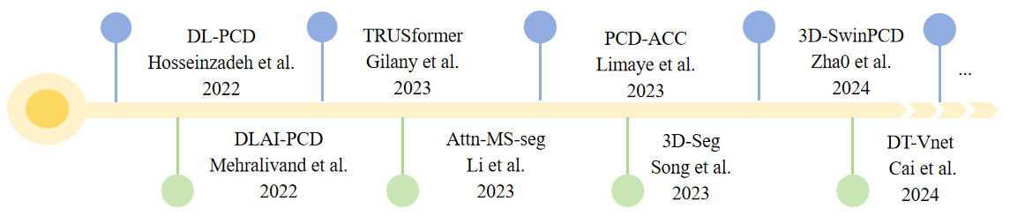

**图1-1前列腺癌症诊断技术发展图**

## 1.5本文所作的工作

本专利将基础医疗大模型的丰富先验知识加入数据筛选过程，针对数据本身存在的大量非关键片段、无关片段，我们进行特定处理来压缩无关信息。之后进行CLIP（Contrastive Language-Image Pre-Training）图像语言对比学习，我们做了如下工作：

（1）选取了用相似数据形态预训练的医疗大模型作为先验知识

（2）设计了选取关键帧和相似度的计算方法，通过统计方法丢弃无关片段，压缩的无关信息。

（3）设计了针对视频的图像语言对比学习的词元和提示设计

# **2 理论部分**

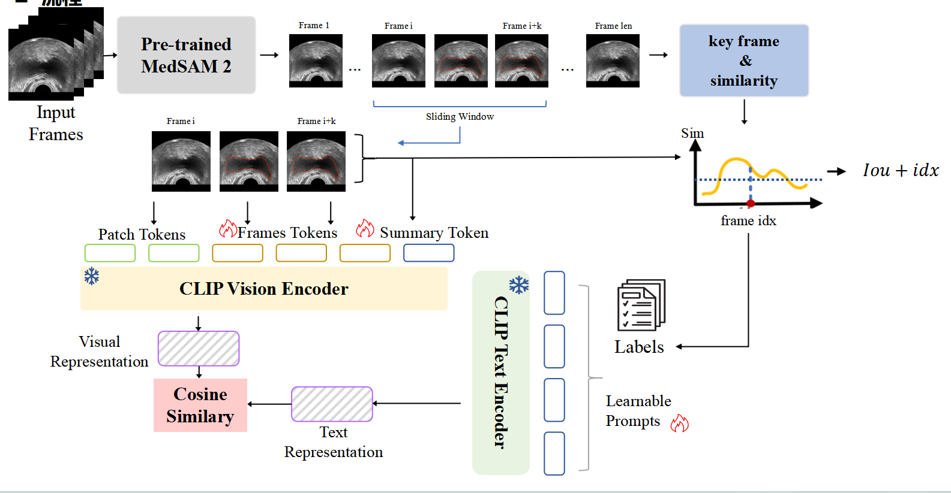

**图2-1 本专利的架构流程图**

本专利流程架构如图2-1所示，主要分为数据预处理，计算关键帧和相似度，压缩无关帧，进行视频图片和文本对齐几个步骤。

## 2.1 数据预处理

针对有T帧的视频V，我们采用步长为stride的滑动窗口采样，滑动窗口长度为num_frames，这样就能取样出(T-num_frames)//stride个视频的片段，此时经过预训练的MedSAM2分割模型，获得一个含有Masked Region的分割图像 ${\{{Seg}^{1},{Seg}^{i}...{Seg}^{T}\}}^{i∈(1,T)}$。

## 2.2 计算关键帧和相似度，压缩无关帧

从数据的角度出发，超声影像扫描获得的数据存在极强连续性，即有效内容（含病灶内容）相对集中，无效内容（不含病灶内容）也是连续成片段的。因此针对帧之间距离和病灶分割内容我们使用聚类方法进行聚合。对第i帧，我们定义局部密度 $ρ_{i}$ 为

$$ρ_{i }=\sum_{j}{e^{−{(d_{ij})}^{2}}}$$

其中dij为第i帧对第j帧的距离，定义为

$$d_{ij}=(1−{IoU}_{ij})+\frac{{Idx}_{ij}}{T}$$

其中IoUij为两帧之间的分割内容的重叠率 $IOU({Seg}_{i},{Seg}_{j})=\frac{|{Seg}_{i}∩{Seg}_{j}|}{|{Seg}_{i}∪{Seg}_{j}|}$，T为整个视频的帧数， ${Idx}_{ij}$ 为第i帧和第j帧之间帧索引差的绝对值 ${Idx}_{ij}=|{Idx}_{i}−{Idx}_{j}|$

再计算每个数据点到相对密度 $ρ_{i}$ 更高点的最小距离 $δ_{i}$

$$δ_{i}=\min_{j:ρj≥ρi}{d_{ij}}$$

根据每一帧的最小距离 $δ_{i}$ 选择高密度中心，计算每个点的密度乘积 $γ_{i}=δ_{i}∗ρ_{i}$ 可获得密度乘积的阈值 $γ_{threshold}$，受到[11]的启发我们设计了通过平均值和方差设置的阈值来筛选出相对的关键帧

$$γ_{threshold}=mean(γ)+std(γ)$$

筛选得到的密度中心{$γ_{1},γ_{2}...γ_{n}$}，在密度中心被确定之后进行对密度中心对应的分割图片，通过分割内容最大的高密度中心确定唯一关键帧Fkey_frame

随后计算每一帧和关键帧Fkey_frame的相似度Simi

其中 ${Idx}_{i}$ 是每第 $i∈($ 1,T)帧和关键帧之间帧索引差的绝对值 ${Idx}_{i}=|{Idx}_{i}−{Idx}_{key_frame}|$， ${IoU}_{i}$ 是第i帧和关键帧的分割内容重叠率 ${IoU}_{i}=\frac{|{Seg}_{i}∩{Seg}_{key_frame}|}{|{Seg}_{i}∪{Seg}_{key_frame}|}$。这样得到了整个视频片段的相似度 $Sim = \{{Sim}_{1},{Sim}_{i}..{Sim}_{T}\}$，结合之前分割出来的片段(T-num_frames)//stride个视频的片段。采样片段的集合 ${\{t_{i}^{1},t_{i}^{2}...t_{i}^{8}\}}_{N=(T−num_frames)//stride}^{i∈(1,N)}$ 我们有用帧索引对应的相似度集合 ${\{{Sim}_{i}^{1},{Sim}_{i}^{2}...{Sim}_{i}^{8}\}}_{N=(T−num_frames)//stride}^{i∈(1,N)}$ 首先计算相似度的阈值 ${Sim}_{threshold}$，其定义如下：

$${Sim}_{threshold}=mean(Sim)+std(Sim)$$

也是受到了统计方法[11]的启发我们设计了这样的阈值去筛选非关键信息，本着医学图像处理的原则，如果一个视频片段中有一帧或者更多帧相似度高于这个阈值，我们就保留这一段数据，反之这个数据片段就会被丢弃，不加入使用。这是由前列腺超声影像数据形式决定的，这样的超声数据采样时一开始和结束的时候有大量无关帧，没有病灶内容，通过前处理压缩掉这些干扰信息。

## 2.3 图像文本对齐

2.3.1 视频编码器（Video Encoder）

对于每一个分割出来的视频片段 ${\{t_{i}^{1},t_{i}^{2}...t_{i}^{8}\}}_{N=(T−num_frames)//stride}^{i∈(1,N)}$，根据VIT的要求，对每一帧 $TϵR^{HxWx3}$ 打成PxPx3的N个包，其中N=HxW/P2，这些向量被扁平化成一组向量 ${\{X_{t,i}\}}_{i=1}^{N}$，对每一帧使用一个线性层 $P^{emb}ϵR^{3pxpxD}$ 输出一个D维的向量。加入了一个额外的分类词元cls token，最后每一帧输出的向量 $z_{t}^{(0)}$ 为

$$z_{t}^{(0)}=[X_{cls},P^{emb}X_{t,1}....,P^{emb}X_{t,N}]+e$$

其中e代表位置编码和时序编码，随后这样的向量被输入到视频编码器中，对于第i层的视频编码器来说有

$$z_{t}^{(i)}=f_{θv}^{(i)}z_{t}^{(i−1)}$$

最后的视觉特征 $第v帧图像的视觉特征v_{t}$ 通过最后一层编码器之后，经过一个线性层 $P_{out}∈R^{DxD'}$ 作为输出，将之前插入的分类词元 $X_{cls}$ 提出，其中 $l_{last}$ 代表最后一层编码器，视频的特征 $v_{t}$ 被表示为

$$v_{t}=P_{out}^{T}z_{t,0}^{(l_{last})}$$

2.3.2 总结词元（Summary Tokens）

我们对整段视频的特征进行一个总结，叫做Summary Token，对于第i层的Summary Token $S_{t}^{(i)}$ 我们将每一帧图像在第i-1层视频编码器中的cls Token取出为 $Z_{0}^{(i−1)}=\{z_{1,0}^{(i−1)},z_{2,0}^{(i−1)}...z_{T,0}^{(i−1)}\}$，通过一个线性投影 $P_{sum}$，再自执行一次LN（Layer-Norm）层正则化后MHSA（Multi-Head Self-Attention）多头自注意力再加上自身，即

$$Z_{0}^{(i−1)}=P_{sum}^{T}Z_{0}^{(i−1)}$$

$$S^{i}=MHSA(LN(Z_{0}^{(i−1)}))+Z_{0}^{(i−1)}$$

2.3.3 全局提示词元（Global Prompt Tokens）

为了让模型获得学习数据分布的能力，随机初始化一队可学习的向量 $G^{(i)}=\{g_{1}^{(i)},g_{2}^{(i)}..g_{T}^{i)}\}$

2.3.4 局部提示词元（Local Prompt Tokens）

帧等级的提示Token $L^{(i)}=\{l_{1}^{(i)},l_{2}^{(i)}..l_{T}^{(i)}\}$ 也是随机初始化的可学习向量，帧等级Local Prompt Tokens 利用了cls token

$$l_{t}^{(i)}=l_{t}^{(i)}+z_{t,0}^{(i−1)}$$

2.3.5最终帧输出

增加完了这些Tokens，我们在最后一层encoder中，将 $S^{(last)}，G^{(last)}$， $L^{(last)}$ 添加到 $z_{t}^{(last−1)}$ 中计算 $z_{t}^{(last)}$，其中FSA是预训练的自注意力机制

$$[z_{t}^{(last)},S^{(last)},G^{(last)}，L^{(last)}]=FSA(LN([z_{t}^{(last)},S^{(last)},G^{(last)}，L^{(last)}]))$$

然后将添加的 $S^{(last)}，G^{(last)}$， $L^{(last)}$ 去除之后，对 $z_{t}^{(last)}$ 计算一个前馈神经网络FFN

$$z_{t}^{(last)}=FFN(LN(z_{t}^{(last)}))+z_{t}^{(last)}$$

这样获得的帧表示用来计算帧视频输出

$$V_{t}=P_{out}^{T}z_{t}^{(l_{last})}$$

最后池化为视频表征

$$v=AvgPool(\{V_{1},V_{2}...V_{t}\})$$

2.3.6 文本编码器和提示

对于文本的Encoder编码器，我们使用预训练的BERT模型，模型一共有12层，每一层都由MHSA多头自注意力和FFN前馈神经网络组成，设 $C_{i}$（i=1...12）为第i层文本编码器的输出，那么有

$$C_{i}=FFN(MHSA(C_{i−1}))$$

最后在i=12时，获得文本表征 $C={FFN(C}_{12})$，采用提示学习（Prompt Learning）的方法作为文本输入，而不是手工设计的特征比如“这是一个{label}的视频”

2.3.7 对比学习目标

总而言之。我们输入视频V和文本C，经过文本编码器和视频编码器后获得视频表征和文本表征如下

$$v=f_{θv}\left(V|S^{(last)}，G^{(last)}，L^{(last)}\right)$$

$$c=f_{θt}(C)$$

对我们提取的视频表征v和文本表征c，定义余弦损失 $L_{cos}(v,c)=\frac{〈v,c〉}{||v|| ||c||}$，我们使正确的v，c对最大化 $L_{cos}$，并且最小化其他错误的v,c对。

# **3 实验部分**

## 3.1 实验环境

### 3.1.1 数据集

训练集、验证集：上海第十人民医院提供的数据集总共800余例

多中心测试集：宁波市第二人民医院提供数据40例左右、浙江大学医学院附属第一医院50例左右、复旦大学附属中山医院提供数据60例左右。

所有数据类别相对均衡，无病（Noca）案例250例左右，癌症初期（T0期）案例260左右，癌症晚期（T1期）案例280例左右。具体可如下表3-1所见。

### 3.1.2 计算资源

将训练批次大小（Batch Size, BS）设置为 64，整个过程中将学习率（Learning Rate,LR）设置为4e-4，在两块Tesla V100显卡上训练。每一轮训练轮次设定为50个轮次，一共训练2天。

**表3-1 数据分布**

|  |  |  |  |
| --- | --- | --- | --- |
| 数据 | 上海第十人民医院（训练） | 上海第十人民医院（验证） | 多中心医院 |
| 病例数量 | 640 | 160 | 150左右 |
| 无病（Noca）数量 | 200 | 50 | 50左右 |
| 癌症初期（T0期）数量 | 230 | 58 | 50左右 |
| 癌症晚期（T1期）数量 | 210 | 52 | 50左右 |

## 3.2 实验设定

### 3.2.1 采样方法

首先我们考虑了Num_frames间隔的采样方法，即针对T帧视频，采样出T//Num_frames的片段输入后续的视频图片文本对齐，这样的采样方法导致数据的过稀疏，从而导致训练不收敛。

后采用滑动窗口的采样方法，即对于T帧视频，如果步长为stride为s，那么会采样处（T-Num_frames）//s的片段，在设计stride的时候我们考虑了数据在不同stride下的重复采样的冗余程度，分别设定了不同的stride，经过我们的消融实验，发现stride为2时候实验效果最好。

在前处理的具体方式上，针对医生对数据的描述，我们打算采用两种方法：出于无关信息在本质上相当于是无病灶部分，应该归于无病，所以将无关信息帧的label从T0期癌症和T1期癌症修改为良性标签；出于原本的良性标签的视频也存在一些无关区域，那么我们将无关信息帧片段直接丢弃。从实验结果来看，将无关信息帧直接进行丢弃效果更好。效果图表如下：

**表3-2 实验结果**

|  |  |  |
| --- | --- | --- |
| 方法 | Precision | Recall |
| Num_frames 间隔采样 | 不收敛 | 不收敛 |
| 滑动窗口采样 | 90.43% | 90.03% |
| 前处理（改label）+滑动窗口采样 | 85.77% | 82.24% |
| 前处理（丢弃）+滑动窗口采样 | 91.55% | 91.12% |

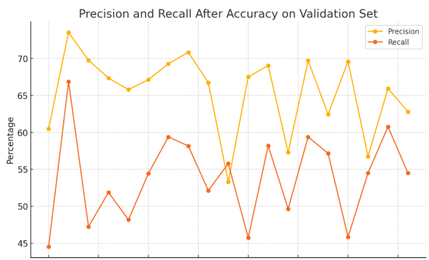

**图3-1 Num_frames 间隔采样精确率召回率**

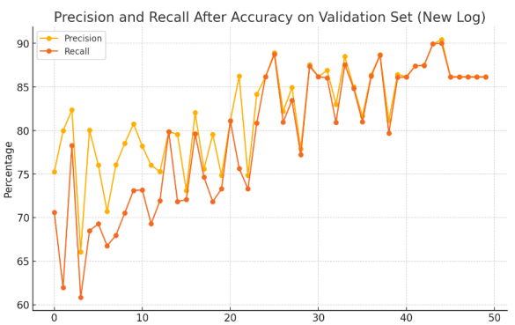

**图3-2 滑动窗口采样精确率召回率**

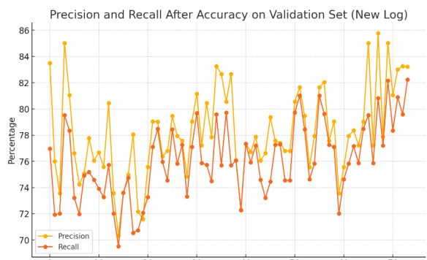

**图3-3 前处理（改label）+滑动窗口采样精确率召回率**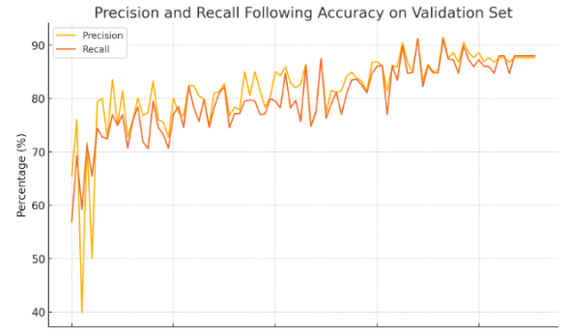

**图3-4 前处理（丢弃）+滑动窗口 采样精确率召回率**

### 3.2.2 大模型分割

首先我们部署了预训练好的MedSAM2模型，它在有临床医生的提示的眼睛，大脑，腹部，肺部，胰腺等数据集上预训练，涵盖了78个数据集。使用MedSAM2工作提供的预训练模型进行分割，下面是分割可视化例子。由于MedSAM2的官方输入方式是224*224分辨率的图片，而我们的超声数据都是512*512的数据，我们对结果的采样直接采用上采样将分割内容恢复到原图的分辨率。

 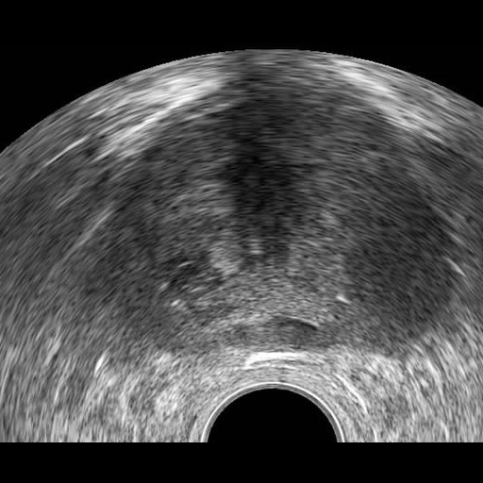

**图3-5 分割的可视化**

# **4** **结论和展望**

## 4.1 结论

（1）我们利用了成本较低，临床要求较少，对医生资源消耗较少的传统超声数据进行前列腺癌症的检测，提出了本发明作为临床普查的工具。

（2）关于超声数据固有的关键数据稀疏、无关片段过多的特点，我们利用大模型的丰富基础知识作为先验检测而不是医生手动标注，对分割内容利用了机器学习的聚类方法选出了关键帧，通过相似度来筛选出无关帧无关信息。

（3）关于采样方式，我们从数据密度入手，最后确定了步长为2，窗口长度为8的滑动窗口采样方法。

在前列腺癌症诊断这个三分期任务上和上海第十人民医院的相关专家沟通，医院方面持积极态度，基本满足临床普测的任务要求。

## 4.2 展望

（1）针对这样的训练范式，我们希望将本工作的训练方式扩展到其他同类任务中，即对有相同问题的数据--同样有大量无关内容的数据进行压缩。

（2）在多中心验证时推理在一张Tesla V100中的推理时间在三分钟左右，关于大模型的推理时间和能提供的先验信息可以再优化。

（3）在应用中本专利希望能够实现小成本的临床普测，因此日后工作中要从加速推理方面入手。

（4）在人机交互方面，我们希望后续针对大模型的输出添加一个下游任务：和诊断医生交互。PMC-LLaMA[18]是一个针对医学领域知识训练的大型语言模型，通过提取和训练 4800 万篇医疗领域专业文献和超过 3 万本医学领域教科书中的文本，构建了一个包含 202 兆分词的医学问答、推理和对话数据集。该模型在医学领域的知识检索和文本对话中表现出色。在本项目中，我们通过在前列腺癌超声视频数据集上微调该模型，使其能够针对特定任务进行优化。通过将修正后的类标签与文本提取的特征一同输入该大模型，模型输出具有专业知识和置信度的初步诊断报告。最终，联合模型给出的诊断结果将共同提供给医生，辅助简化诊断流程并提高诊断准确性。借助上述大模型的相关技术，可以实现多种辅助功能，如生成初步诊断报告、进行图像与文本的知识对齐，或利用额外的分割图进行病灶定位指导。这些方法能够显著提高前列腺肿瘤超声视频分期检测的准确性，帮助更精确地评估病灶的特征和分期，从而更有效地支持医生在诊断决策过程中做出更具依据的判断，提高分期诊断的精度。

# 参考文献

1. Sung H, Ferlay J, Siegel R L, et al. Global cancer statistics 2020: GLOBOCAN estimates of incidence and mortality worldwide for 36 cancers in 185 countries[J]. CA: a cancer journal for clinicians, 2021, 71(3): 209-249.
2. 赫捷, 陈万青, 李霓, 等. 中国前列腺癌筛查与早诊早治指南 (2022, 北京)[J]. 中华肿瘤杂志, 2022, 44(1): 29-53.
3. Liu, L., & Jiang, H. (2017). "CT and MRI in staging of prostate cancer." Cancer Imaging, 17(1), 24.
4. González, H., & Márquez, M. (2017). "Bone imaging in prostate cancer: The role of X-ray, CT, and MRI." European Journal of Nuclear Medicine and Molecular Imaging, 44(1), 13-22.
5. Dias A B, O’Brien C, Correas J M, et al. Multiparametric ultrasound and micro-ultrasound in prostate cancer: a comprehensive review[J]. The British Journal of Radiology, 2022, 95(1131): 20210633.
6. Zhu J, Qi Y, Wu J. Medical sam 2: Segment medical images as video via segment anything model 2[J]. arXiv preprint arXiv:2408.00874, 2024.
7. lqbal S, Siddiqui G F, Rehman A, et al. Prostate cancer detection using deep learning and traditional techniques[J]. IEEE Access, 2021, 9: 27085-27100.
8. Perincheri S, Levi A W, Celli R, et al. An independent assessment of an artificial intelligence system for prostate cancer detection shows strong diagnostic accuracy[J]. Modern Pathology, 2021, 34(8): 1588-1595.
9. Hosseinzadeh M, Saha A, Brand P, et al. Deep learning–assisted prostate cancer detection on bi-parametric MRI: minimum training data size requirements and effect of prior knowledge[J]. European Radiology, 2022: 1-11.
10. Mehralivand S, Yang D, Harmon S A, et al. Deep learning-based artificial intelligence for prostate cancer detection at biparametric MRI[J]. Abdominal Radiology, 2022, 47(4): 1425-1434
11. Sadiq B O, Muhammad B, Abdullahi M N, et al. Keyframe extraction techniques: A review[J]. ELEKTRIKA-Journal of Electrical Engineering, 2020, 19(3): 54-60.
12. Gilany M, Wilson P, Perera-Ortega A, et al. TRUSformer: Improving prostate cancer detection from micro-ultrasound using attention and self-supervision[J]. International Journal of Computer Assisted Radiology and Surgery, 2023, 18(7): 1193-1200
13. Li Y, Huang M, Zhang Y, et al. A dual attention-guided 3D convolution network for automatic segmentation of prostate and tumor[J]. Biomedical Signal Processing and Control, 2023, 85: 104755
14. Limaye S, Chowdhury S, Rohatgi N, et al. Accurate prostate cancer detection based on enrichment and characterization of prostate cancer specific circulating tumor cells[J]. Cancer Medicine, 2023, 12(8): 9116-9127
15. Song E, Long J, Ma G, et al. Prostate lesion segmentation based on a 3D end-to-end convolution neural network with deep multi-scale attention[J]. Magnetic Resonance Imaging, 2023, 99: 98-109
16. Li Y, Wynne J, Wang J, et al. Cross‐shaped windows transformer with self‐supervised pretraining for clinically significant prostate cancer detection in bi‐parametric MRI[J]. Medical Physics, 2023
17. Lu X, Liu X, Xiao Z, et al. Self-supervised dual-head attentional bootstrap learning network for prostate cancer screening in transrectal ultrasound images[J]. Computers in Biology and Medicine, 2023, 165: 107337
18. Wu C, Lin W, Zhang X, et al. PMC-LLaMA: toward building open-source language models for medicine[J]. Journal of the American Medical Informatics Association, 2024: ocae045